Imię i nazwisko: Poznań, dnia.............

.............................

Dyrektor Instytutu
Edukacji Artystycznej Akademii Muzycznej
im. I. J. Paderewskiego w Poznaniu
prof. dr hab. Przemysław Pałka

Zwracam się z prośbą o dopuszczenie mnie do egzaminu dyplomowego w roku akademickim 2019/2020.

........................................................
podpis studenta

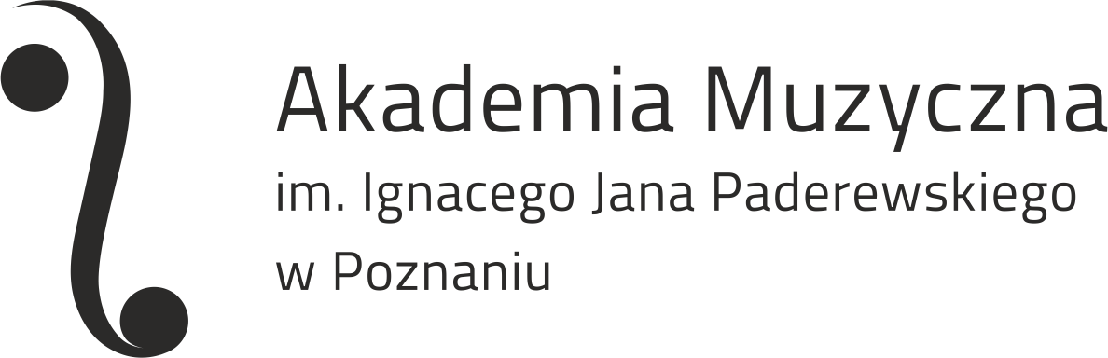 | studia licencjackie  FORMULARZ  przebiegu koncertu dyplomowego

IMIĘ
I NAZWISKO STUDENTA

KLASA DYRYGENTURY

SPECJALNOŚĆ

ZESPÓŁ WYKONAWCZY/ KIEROWNIK ARTYSTYCZNY (proszę podać przybliżoną ilość chórzystów)

SOLIŚCI, INSTRUMENTALIŚCI. AKOMPANIATORZY
(pełne imię i nazwisko)

PROGRAM – w kolejności wykonania na koncercie.

L.P. | AUTOR  (pełne imię i nazwisko) |  | TYTUŁ | ZESPÓŁ WYKONAWCZY | CZAS  TRWANIA
SZCZEGÓŁY
SPECYFIKACJI ESTRADY (instrumenty/pulpity/krzesła
itp.

.......................................................... .......................................................
podpis pedagoga prowadzącego podpis studenta

- Niniejszy formularz należy złożyć do dnia 14.02.2020 r. w sekretariacie Instytutu oraz przesłać na adres msrebro@amuz.edu.pl w wersji edytowalnej (Word). W przypadku wersji elektronicznej niewymagane są podpisy.
- Wszelkie zmiany i odstępstwa od informacji podanych w niniejszym formularzu powinny być zgłaszane Kierownikowi Katedry Dyrygentury.

